检 测 报 告

试验名称：单支滑轨松动间隙

主检： | 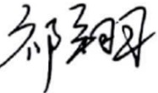 | 日期： | 2022年10月10日
审核： | 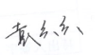 | 日期： | 2022年10月10日
批准： | 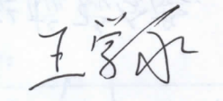 | 日期： | 2022年10月10日

北京光华荣昌汽车部件有限公司实验室

声 明

- 报告无实验室“检测专用章”无效。
- 报告无主检、审核、批准人签字无效。
- 报告涂改无效。
- 复制报告未重新加盖“检测专用章”无效。
- 对检测报告若有异议，请收到报告后15个工作日内通知实验室。
⑹ 送样检测仅对样品负责。
⑺ 电子版报告无安全密码无效。

试验单位：北京光华荣昌汽车部件有限公司实验室
地 址：北京市昌平区流村镇工业园区
电 话： (010) 60793358-5711 邮 编：102200

样品名称 | 滑轨 | 车 型 | H4
样品件号 | SHT0000443 | 样品数量 | 2件
委托单位 | 前期质量部 | 生产单位 | /
送样者及其 联系方式 | 王熙龙  13716448256 | 送样日期 | 2022年11月8日
试验地点 | 北京光华荣昌汽车部件有限公司  实验室 | 试验日期 | 2022年11月9日
试验项目 | 单支滑轨松动间隙
试验标准 | QC/T 805-2008 5.4
样品状态 | 外购件
试验结论 | 对2022年11月8日前期质量部送检的H4滑轨按照QC/T 805-2008  《乘用车座椅用滑轨技术条件》进行松动间隙检测，经检测不符合标准要求。
备 注 | /

一、试验条件
试验时间： | 2022年11月9日—2022年11月9日
试验地点： | 北京光华荣昌汽车部件有限公司实验室
试验人员： | 李亚平
环境温/湿度： | 温度：16.7℃；湿度：29.8%
二、试验仪器设备
序号 | 设备名称 | 设备编号 | 规格型号 | 厂家 | 精度 | 有效期
1 | 数显式推拉力计 | N-165 | WD-500 | 韦度电子 | 0.1N | 2023年7月28日
2 | 数显百分表 | L-179 | 0-50mm | 桂林广陆数字测控有限公司 | 0.01mm | 2023年08月11日
3 | 直角尺 | L-095 | 500mm | / | 1mm | 2022年12月12日
三、试验方法及评价标准
1、试验方法
将滑轨固定在测试台上，并在最后或最前位置锁定滑轨。先从一个方向施加规定的作用力，调百分表至零位，再反方向施加规定的作用力，读取表中的位移量（上下及左右试验施力测量点位于上滑轨端面向内10mm处）。
2、评价标准
项目 |  | 松动间隙（mm）
位置 | 载荷（N） | 松动间隙（mm）
前后 | 100 | ≤0.35
左右 | 50 | ≤0.50
上下 | 50 | ≤0.50

四、标准偏离
1、标准偏离
/
五、试验结果
1、试验结果
样品名称： |  |  |  | 滑轨 |  |  |  |  | 样品编号： |  |  | 274-001-202211
方向 | 次数 |  | 施加力值（N） | 测量间隙值（mm） | 方向 | 次数 | 施加力值（N） |  |  | 测量间隙值（mm） | 方向 | 次数 | 施加力值（N） |  | 测量间隙值（mm）
前  向 | 1 |  | 100.4 | 0.10 | 左  向 | 1 | 54.3 |  |  | 0.52 | 上  向 | 1 | 50.7 |  | 0.55
前  向 | 2 |  | 103.8 | 0.19 | 左  向 | 2 | 51.2 |  |  | 0.51 | 上  向 | 2 | 50.5 |  | 0.51
前  向 | 3 |  | 104.5 | 0.19 | 左  向 | 3 | 50.6 |  |  | 0.55 | 上  向 | 3 | 50.2 |  | 0.47
前  向 | 间隙最大值 |  |  | 0.19 | 左  向 | 间隙最大值 |  |  |  | 0.55 | 上  向 | 间隙最大值 |  |  | 0.55
后  向 | 1 | 105.4 |  | 0.07 | 右  向 | 1 |  | 53.7 |  | 0.78 | 下  向 | 1 |  | 51.3 | 0.35
后  向 | 2 | 102.4 |  | 0.12 | 右  向 | 2 |  | 51.1 |  | 0.77 | 下  向 | 2 |  | 50.2 | 0.36
后  向 | 3 | 106.0 |  | 0.13 | 右  向 | 3 |  | 51.6 |  | 0.72 | 下  向 | 3 |  | 51.6 | 0.47
后  向 | 间隙最大值 |  |  | 0.13 | 右  向 | 间隙最大值 |  |  |  | 0.78 | 下  向 | 间隙最大值 |  |  | 0.47

样品名称： |  |  |  | 滑轨 |  |  |  |  | 样品编号： |  |  | 274-002-202211
方向 | 次数 |  | 施加力值（N） | 测量间隙值（mm） | 方向 | 次数 | 施加力值（N） |  |  | 测量间隙值（mm） | 方向 | 次数 | 施加力值（N） |  | 测量间隙值（mm）
前  向 | 1 |  | 102.4 | 0.06 | 左  向 | 1 | 50.3 |  |  | 0.30 | 上  向 | 1 | 50.7 |  | 0.20
前  向 | 2 |  | 103.4 | 0.10 | 左  向 | 2 | 51.9 |  |  | 0.52 | 上  向 | 2 | 50.9 |  | 0.21
前  向 | 3 |  | 103.6 | 0.10 | 左  向 | 3 | 51.6 |  |  | 0.55 | 上  向 | 3 | 51.2 |  | 0.21
前  向 | 间隙最大值 |  |  | 0.10 | 左  向 | 间隙最大值 |  |  |  | 0.55 | 上  向 | 间隙最大值 |  |  | 0.21
后  向 | 1 | 103.2 |  | 0.16 | 右  向 | 1 |  | 50.9 |  | 0.94 | 下  向 | 1 |  | 51.4 | 0.32
后  向 | 2 | 104.5 |  | 0.13 | 右  向 | 2 |  | 51.0 |  | 0.76 | 下  向 | 2 |  | 51.4 | 0.30
后  向 | 3 | 102.4 |  | 0.12 | 右  向 | 3 |  | 51.6 |  | 0.76 | 下  向 | 3 |  | 50.7 | 0.34
后  向 | 间隙最大值 |  |  | 0.16 | 右  向 | 间隙最大值 |  |  |  | 0.94 | 下  向 | 间隙最大值 |  |  | 0.34

六、试验照片
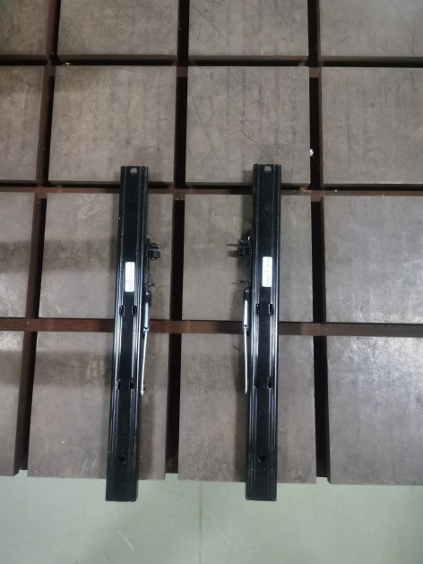
试验前
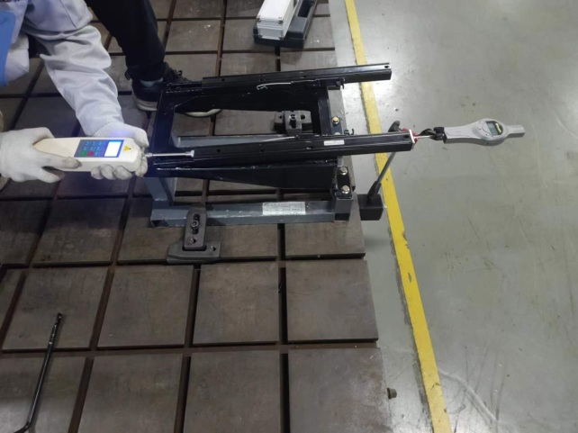
试验中
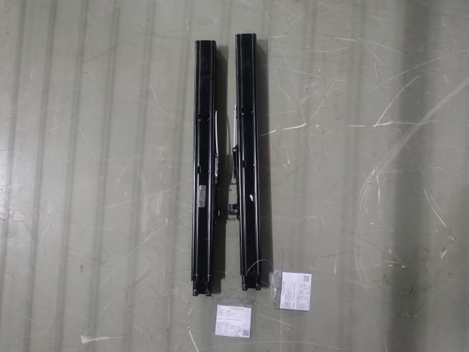
试验后
**报告结束**

